618. Определить длины волн де Бройля α-частицы и протона, прошедших одинаковую ускоряющую разность потенциалов U = 1 кВ.

U=1кВ  протон  α-частица | После прохождения зарядом разности потенциалов U его кинетическая энергия становится равной: 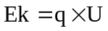, где q – заряд.  Для протона 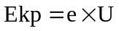, для α-частицы 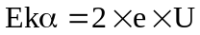.  Связь длины волны де Бройля с кинетической энергией E_{k} в классическом приближении 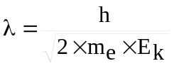. В релятивистском случае длину волны нужно вычислять по формуле 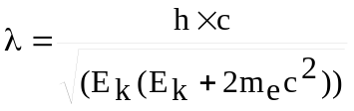, где m_{e}c² – масса покоя электрона и равна 0,511МэВ. Но в нашем случае кинетическая энергия будет много меньше массы покоя электрона и поэтому можно использовать формулу для классического приближения.  Поэтому  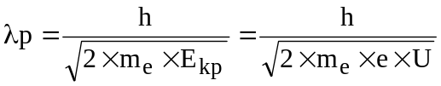  Подставляем числа. 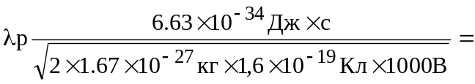  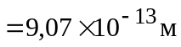.  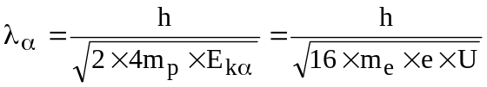  Подставляем числа. 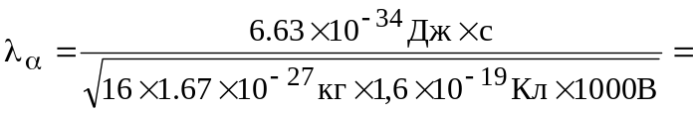  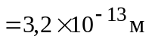.
λp = ?
λ_{α}=?

